强智教务系统缓考申请操作手册
- 系统登录
注意：使用360浏览器、谷歌浏览器兼容性最好
1、电脑登录网站 http://10.20.208.51/jsxsd/ （手机端暂不可用），进入图1界面。
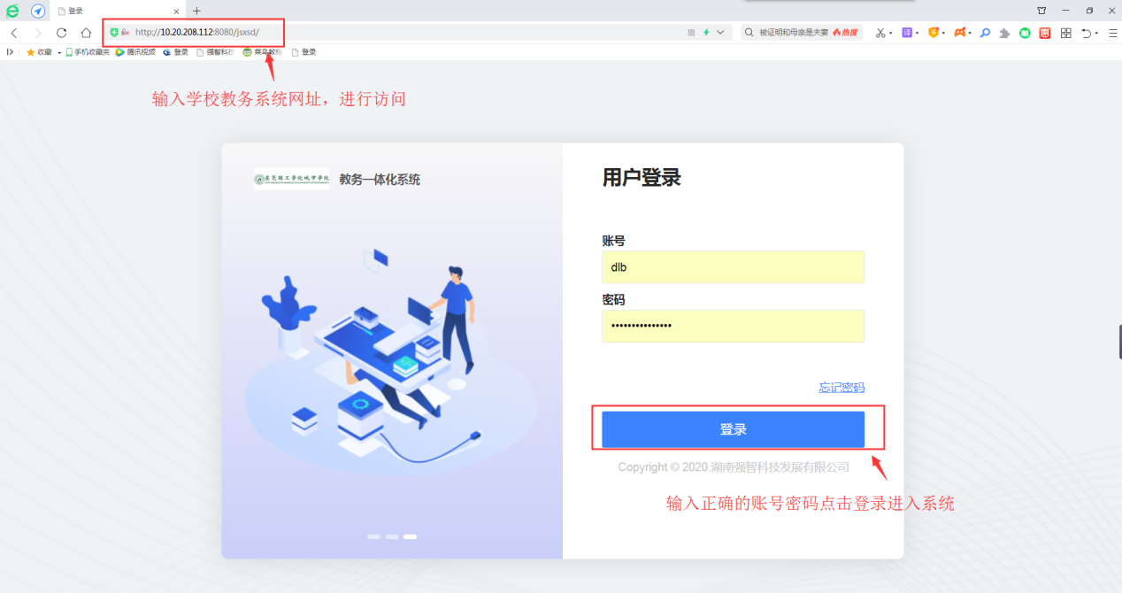

图1
3、第一次登录账号需要修改密码，如图2。

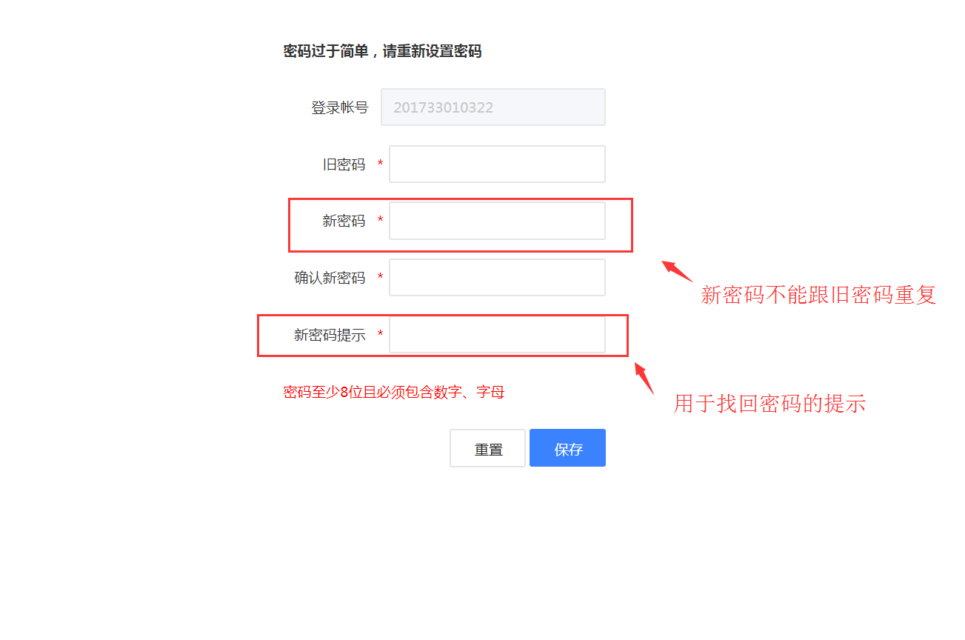

图2

- 进入缓考申请
1.点击左边菜单考试报名-我的申请-缓考申请，进入学生缓考申请界面，选择当前的学年学期和需要缓考的活动名称，点击查看即可看到可以申请缓考的课程名称。注意补考的课程不能申请缓考。
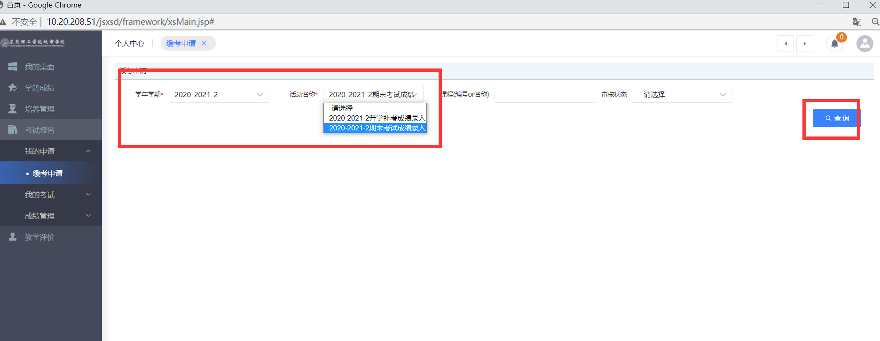
2.选课需要缓考的课程名称，选择课程后面的申请按钮即，需填写申请理由和上传附件（病假的需附加医院证明，事假需附加请假证明）。
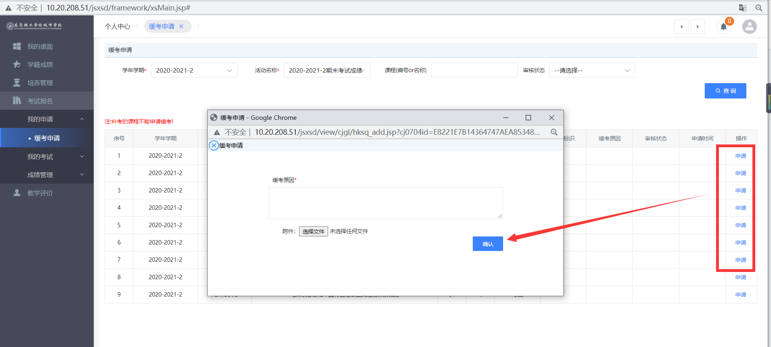
3.写好申请理由后保存，需要点击送审按钮，送给相关负责的老师进行审核，老师审核通过后才算缓考申请成功。撤销按钮是直接撤销申请。
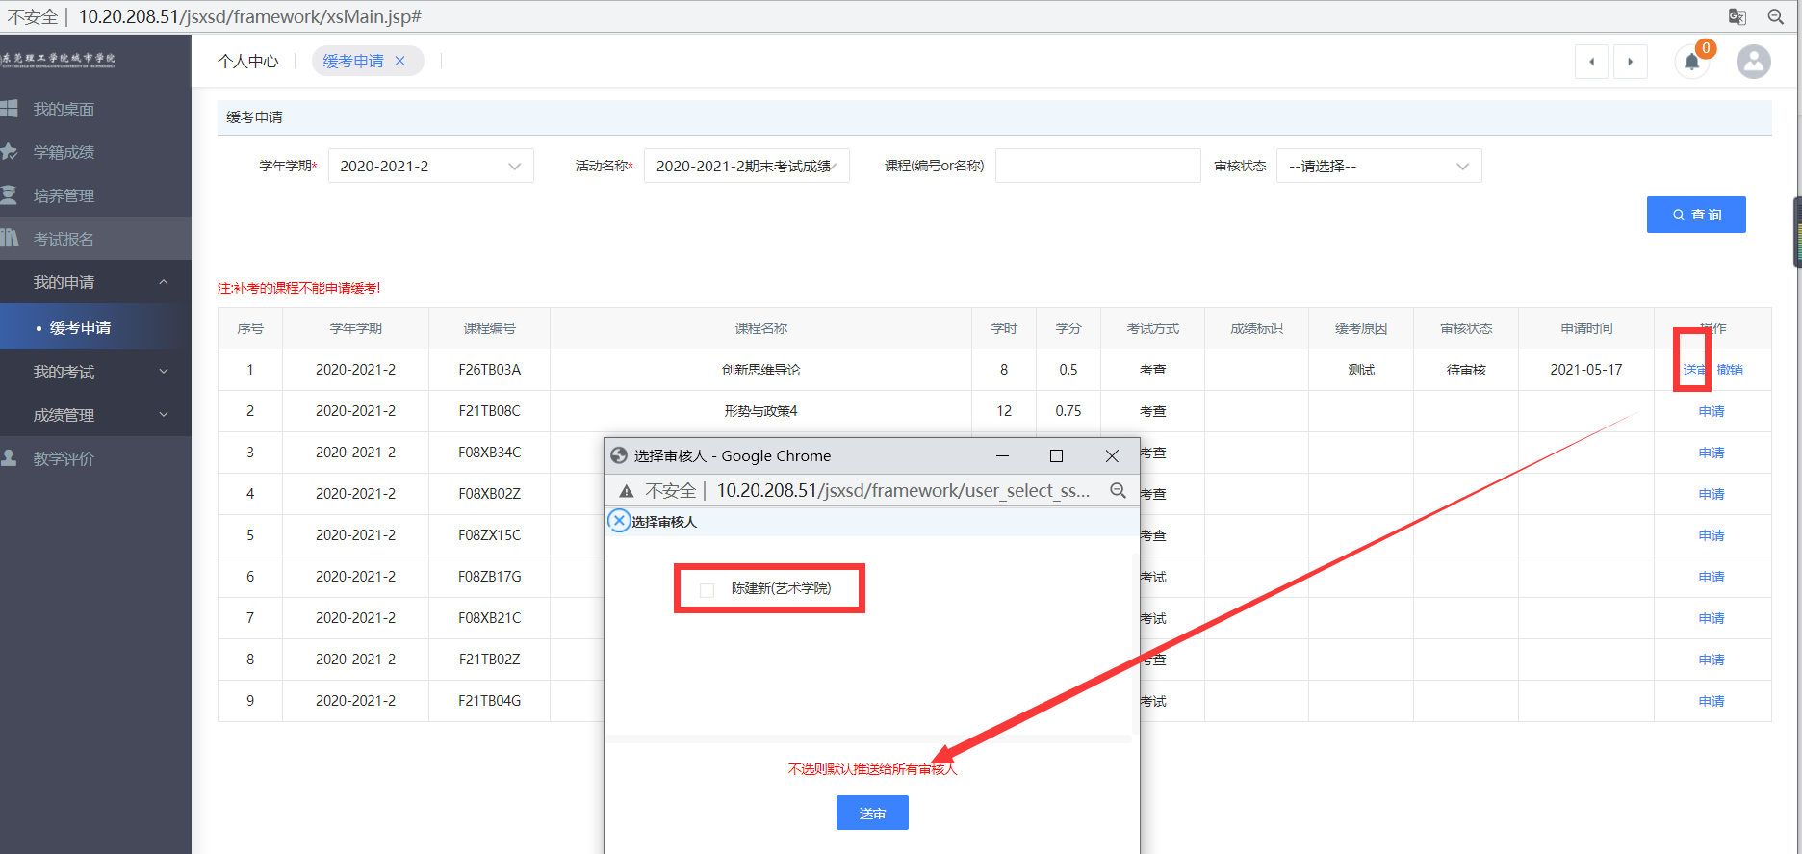
- 送审完后点击审核记录可以看到审核的流程。
